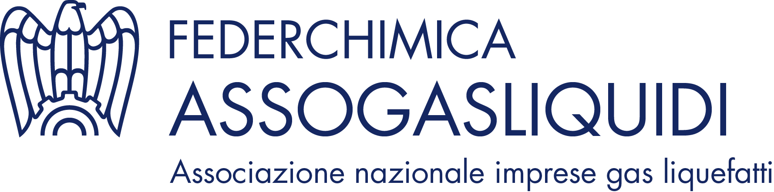
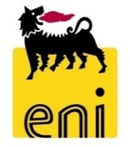

Le associazioni degli Armatori ed Eni insieme per decarbonizzare il settore marittimo

Roma, 11 luglio 2023 – Eni, in collaborazione con Assarmatori e Confitarma, ha presentato oggi il documento “La rotta verso il net zero. Insieme per decarbonizzare il settore marittimo” a cui hanno contribuito tre delle più grandi aziende produttrici di motori navali (Wärtsilä, WinGD e MAN Energy Solutions), oltre a Unem, Federchimica/Assogasliquidi, Assocostieri e RINA, che ha supervisionato il lavoro di 40 esperti che dal marzo scorso hanno lavorato congiuntamente per arrivare a una strategia comune.
Il progetto ha definito un documento di orientamento strategico, a partire dall’analisi dell’evoluzione tecnologica dei motori e dalla disponibilità, anche in termini di infrastrutture, di vettori energetici a ridotta intensità carbonica.
Nel mondo, ogni giorno, più di 100.000 navi mercantili trasportano 12 miliardi di tonnellate di merce all’anno. Il settore marittimo è oggi la spina dorsale dell’economia globale: il 90% delle merci è trasportato via acqua e si stima che le emissioni ad effetto serra generate pesino per circa il 3% (sul totale mondiale delle emissioni climalteranti). A livello europeo il trasporto marittimo muove circa il 75% del commercio extra-europeo e il 36% dell’intra-EU.
Il settore necessita di soluzioni di breve, medio e lungo termine, compatibili con le dinamiche economiche, per contenere fino ad azzerare le emissioni di CO₂ e consentire agli armatori di rispondere adeguatamente ai target fissati dalla Commissione europea, nonché agli obblighi definiti a livello internazionale dall’IMO (International Marine Organization) e da altri ulteriori adempimenti. I vettori energetici disponibili sono molteplici (HVO, FAME, GPL, GNL e le sue soluzioni bio e rinnovabili, metanolo, ammoniaca, carburanti sintetici e idrogeno) ma presentano applicazioni e prospettive diverse, condizionate dalla disponibilità di materie prime e dalle infrastrutture esistenti o in via di realizzazione. I biofuel rappresentano nel breve-medio termine una soluzione già disponibile: nell’incontro odierno è emersa la volontà di realizzare dei casi pilota, che consentirebbero di soddisfare i target europei e di garantire la competitività, tenuto conto di un naviglio mondiale con un’età media di poco sotto ai 22 anni che, a seconda della tipologia di attività, ha tempi di sostituzione molto diversi.
I produttori di motori sono pronti per realizzare soluzioni ad hoc per le diverse tipologie di combustibile. Al momento gli armatori si stanno orientando per i nuovi ordini verso motori mono fuel (in via sperimentale anche con la cattura a bordo della CO₂ per il GNL o con tecnologie che possano catturare il carbonio in forma solida) e dual fuel che utilizzano vettori liquidi o gassosi anche bio, metanolo e nel lungo termine ammoniaca e idrogeno.
“Aver lavorato insieme a questo progetto, congiuntamente a Eni e a diversi altri qualificati attori, è un’ulteriore prova del fatto che gli armatori sono in prima linea per la decarbonizzazione del trasporto marittimo, pronti a fare quanto in loro potere in quest’ottica. Tuttavia è bene ribadire che quando si parla di combustibili alternativi è fondamentale il contributo dell’industria di terra per l’individuazione del fuel, per la sua produzione e infine per lo stoccaggio nei porti, la distribuzione e la messa a bordo della nave. Su questo ci aspettiamo molto anche per rispettare le stringenti normative nazionali, comunitarie e internazionali in materia di sostenibilità ambientale”, hanno dichiarato Mario Mattioli, Presidente di Confitarma, e Stefano Messina, Presidente di Assarmatori.
“Il settore marittimo è fondamentale per la competitività dell’Italia e anche per sperimentare la neutralità tecnologica attraverso l’adozione di numerose soluzioni per favorire una transizione equa, secondo le tre dimensioni: ambientale, economica e sociale. Come Eni crediamo molto in questo progetto, esempio inclusivo di collaborazione tra tutti gli attori del settore, che per noi rappresenta solo un primo passo sia per promuovere soluzioni già mature come i biofuels che sperimentare soluzioni più di lungo termine” ha dichiarato Giuseppe Ricci, Direttore Generale Energy Evolution di Eni.

